今日动态

2023.2.8 星期三 天气 阴

**本周主题：亲亲热热一家人（一）**

**一、来园情况**

出勤：今天有26位小朋友来园，2位小朋友请假。

1. **区域游戏**

今天每位小朋友都能开开心心的来到幼儿园，喝问牛奶后，能够自己做好区域计划，选择自己喜欢的区域，在游戏的过程中，能与小朋友一起游戏，一起交流。

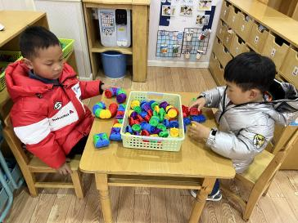 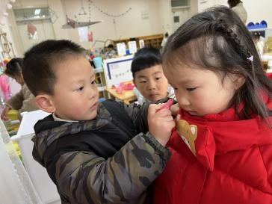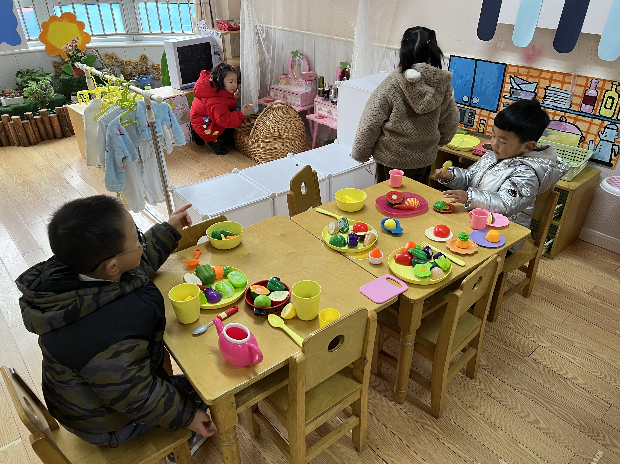

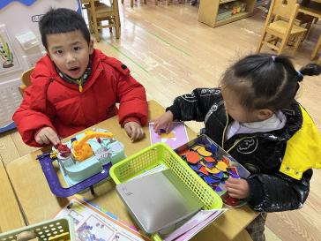 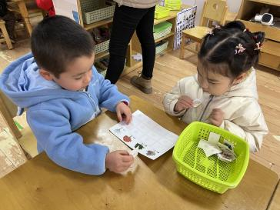 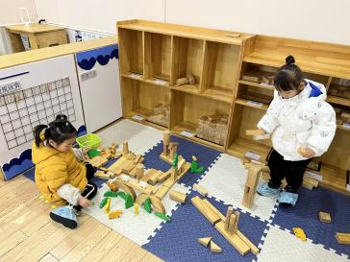

**三、美术：美丽的烟花**

烟花颜色绚丽多姿，给人喜庆热闹的感觉，烟花如花、雨点、太阳一样，从中心往外放射延伸。本次活动主要引导幼儿在观察欣赏烟花特征的基础上用以中心往外画放射性花纹的方式表现烟花，让幼儿进一步感受烟花的漂亮，体验节日的喜庆，同时激发幼儿的作画兴趣。

**甘子明、周承怡、胡彦浩、陈诺、王睿昕、冯怀瑾、孙雯琦、冯怀瑾、王思媛、陈铭远、吴昕炎、董书雨、胡锦煌、陶南溢、丁佳满、李翰宸、杜依诺、华政康、镇子艺、李夕妍、王依诺、刘豫、刘徽、耿家茜、黄文哲**等感受烟花的美丽，体验节日的喜庆 **周承怡、王睿昕 王思媛 吴昕炎 陶南溢 丁佳满 李翰宸 华政康 镇子艺 李夕妍**能用点、线、圈，由中心向外画放射性花纹，表现烟花喷射出的火焰

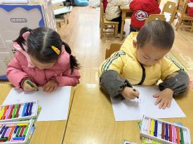 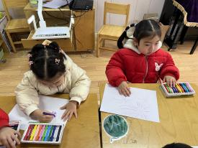 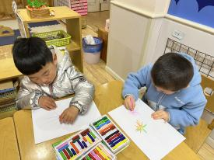 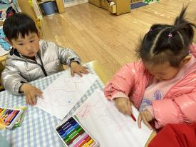

**四、温馨提示**

1.每日来园前请家长帮助小朋友垫好垫背巾哦～

2.延时班4点半放学